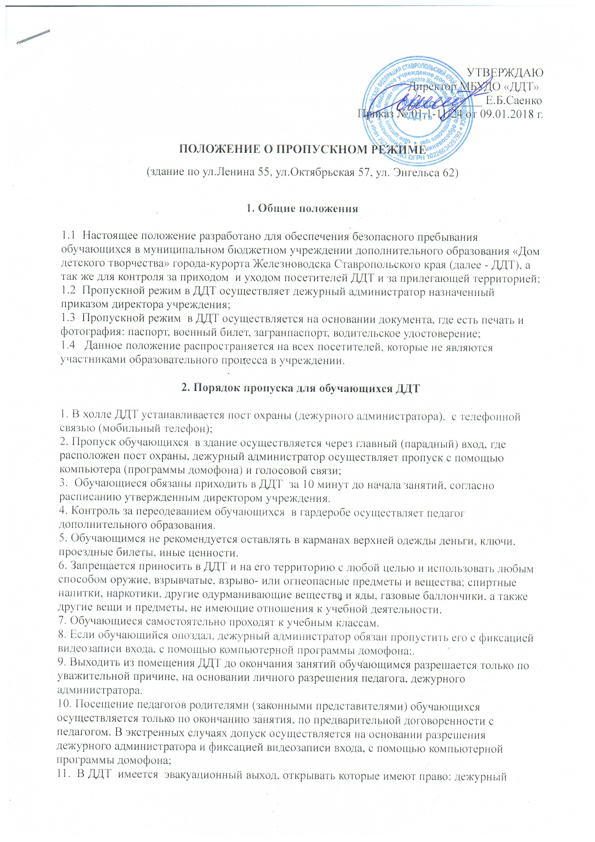
администратор, зам. директора по АХР, ответственный по безопасности и ЧС, директор учреждения.
12. Ответственность за открытие запасного выхода несет тот, кто открывает, а контролирует дежурный администратор;
13. Дежурный администратор следит за пропускным режимом в целом, обеспечивает проход и выход из ДДТ.
14. Педагог дополнительного образования, ведущий занятие или мероприятие должен проводить обучающихся в раздевалку и проследить, чтобы все обучающиеся вышли из здания ДДТ.
3. Порядок пропуска для сотрудников ДДТ
1. Рабочий день начинаются в 8.00. Педагоги, которые проводят занятия, обязаны приходить в ДДТ не позднее 7.45.
2. Сопровождающие родители (законные представители) обучающихся проходят в учреждение без верхней одежды и ожидают детей в холле.
3. Без личного разрешения директора или письменного разрешения дежурного администратора педагогам запрещается внос в ДДТ (вынос из ДДТ) личного и государственного имущества;
4. Круглосуточный доступ в ДДТ имеют директор, зам. по АХР, рабочий по комплексному обслуживанию здания, сотрудники охраны (дежурные администраторы).
5. В праздничные, выходные и не рабочие дни имеют право беспрепятственного посещения ДДТ: директор, администрация, зам. директора по АХР, остальные по графику дежурства, утвержденного директором ДДТ.
4. Порядок пропуска родителей (законных представителей) в ДДТ
1. С педагогами родители встречаются после занятий или во время перемены (в экстренных случаях).
2. Педагог обязан предупредить охрану (дежурного администратора) о времени встречи с родителями, а также о времени и месте проведения родительских собраний.
3. Проход в ДДТ родителей по личным вопросам к администрации возможен. Вход должен быть зафиксирован видеозаписью входа, с помощью компьютерной программы домофона;
4. Родителям не разрешается проходить в ДДТ с крупногабаритными предметами, в противном случае они оставляют их на посту охраны или разрешают их осмотреть.
5. Родители пришедшие встречать своих детей по окончании занятий ожидают их на улице или в холле ДДТ.
5. Порядок пропуска для посторонних посетителей ДДТ
1. Посещение сотрудников ДДТ посторонними посетителями, не являющимися участниками образовательного процесса, осуществляется по предварительной договоренности, о которой сотрудник ставит в известность работника дежурного администратора.
2. Посещение педагогов осуществляется только во внеурочное время. В экстренных случаях допуск посторонних посетителей осуществляется на основании разрешения дежурного администратора. При этом в журнале осуществляется регистрация времени прихода, ухода, паспортные данные посетителей и фамилия педагога или иного сотрудника ДДТ, к которому пришел посетитель;
3. Пропуском для посетителей служит документ (с фотографией), удостоверяющий личность;

6. Порядок и правила соблюдения внутри объектового режима
1. Обход помещений дежурным администратором осуществляется не реже 2-х раз в рабочее время.
2. Дежурный администратор особое внимание должен обращать на закрытость кранов, целостность дверей, окон; не допускать пребывания на территории ОУ посторонних лиц.
3. С понедельника по пятницу в ДДТ назначается дежурный администратор;
4. Дежурный администратор утверждается приказом директором ДДТ;
5. Дежурный администратор во время рабочей смены не должен оставлять пост охраны.
6. Дежурный администратор для поддержания внутри объектового режима контролирует сдачу ключей от кабинетов, требуют закрытия окон, форточек и дверей при окончании работы и т. д.
7. В учреждении создается комиссия по обходу учреждения и прилегающей территории.
8. Обход учреждения и прилегающей территории фиксируется в журнале 2 раза в день — утром и вечером.
9. При обнаружении посторонних предметов дежурный администратор или член комиссии незамедлительно обязан сообщить руководителю учреждения.
Ответственный за безопасность Е.Б.Саенко

